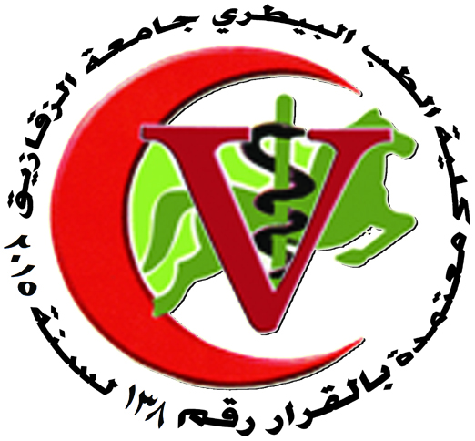


جامـعـة الزقـازيـق
كليـة الطب البيطرى
قســم الأنسجــة والخلايـــــــا

نبــذه عن القســم

تم انشاء قسم الهستولوجي (الأنسجة والخلايا) بالكلية في عام 1996 مع إنشاء الكلية وقد قام القسم بأداء رسالته العلمية على أكمل وجه بالتدريس للفرقة الأولى مرحلة البكالوريوس بالإضافة إلى تدريس طلاب الدراسات العليا بالكلية سواء من المعيدين والمدرسين المساعدين بالقسم او المعيدين والمدرسين المساعدين بالأقسام الأخرى بالكلية علاوة عن الطلاب المسجلين لدرجة الماجستير والدكتوراه من خارج الكلية
وقد قام بإدارة القسم مجموعة من الأساتذة الأجلاء على أكمل وجه مما ساعد على إنجاح العملية التعليمية بصورة منتظمة ومشرفة للقسم والكلية وايضا عمل القسم على تطوير العملية التعليمية إلى الأفضل وذلك تمشيا مع التطور العلمي والجودة في الأداء والذي تشهده العملية التعليمية على مستوى الجمهورية

